管理体系审核记录表
过程与活动、  抽样计划 | 涉及  条款 | 受审核部门：管理层 主管领导： 总经理：袁柏庆 管代：刘佳威 陪同人员： 付波 | 判定
 |  | 审核员：范玲玲 （远程审核采用微信、文件传输、电话、腾讯会议等工具实施审核） 审核时间：2022-12-7
 |  | 审核条款：EnMS：4.1/ 4.2 /4.3 /4.4 /5.1/5.2 /5.3/6.1/7.1/9.3 /10.2。
了解公司基本情况 |  | 大庆市力讯电通科技有限公司成立于2008年4月30日，是经大庆市市场监督管理局核准注册的公司。主要经营范围：电力节能设备开发;绝缘热缩材料;封闭母线、电器仪表、自动化设备、石油石化机械设备、化工原料(不含危险化学品），橡胶制品、磁性滤波器、品字型节能变压器、机械设备及配件、水泥预制构件、五金电料、劳保用品、建材、水暖设备销售；油田电力附属设备制造；加热器材、电线电缆、混凝土制品、石油钻采专用设备机配件的生产、销售，自动化控制设备的生产、销售及维修，井下工具、石油钻采专用设备及配件的生产、销售；工矿配件、汽车配件、家具制造及销售；电子产品、电子元器件的销售及维修；计算机软件开发。  总经理：袁柏庆。  注册资本5005万人民币，公司总人数30人，其中体系覆盖人数22人。  营业执照注册地址：黑龙江省大庆市萨尔图区拥军村十三中对面。  经营地址：黑龙江省大庆市萨尔图区七二一王家围子；  与经营地址一致，与生产或服务现场一致。  能源管理体系覆盖的人数总计22人，远程审核予以确认。  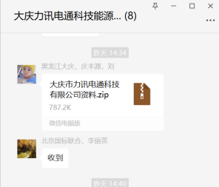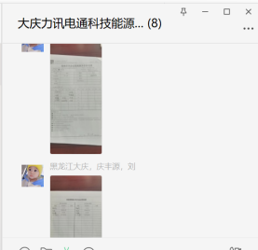 | Y
理解组织及其所处的环境，  理解相关方的需求和期望 | 4.1/4.2 | 公司建立了《组织环境与相关方需求管理程序》，确定与其宗旨相关并影响其实现能源管理体系预期结果的能力的外部和内部问题。从地理位置、国内国际市场、法律法规要求、技术水平、文化和价值观等方面关注环境变化。  公司领导层在了解和识别内外部因素时，已经充分考虑企业活动、产品和服务提供过程中发生相互作用的因素，并基于生命周期的观点实施能源因素的管理。公司领导层采用适宜的方法，如定期召开经营管理会议，对这些内部和外部因素的中高风险进行监视和评审，确保充分识别、消除，降低或减缓风险，充分利用可能的发展机遇，保证实现企业效益及能源管理体系预期结果。  公司已经制定《组织环境与相关方要求控制程序》，确定了与能源效益和能源管理系统有关的利害关系方；  也提出了这些利害关系方的相关要求；公司通过能源管理体系处理哪些确定的需求和期望。公司还规定：生产部确定内外部环境因素和相关方期望或要求。总经理：批准风险和机会的应对措施。管理者代表组织各部门进行内外部环境因素和相关方期望或要求的识别评价、并拟定应对措施，对结果进行审核整理。各部门配合进行内外部环境因素和相关方期望或要求的识别评价、并拟定应对措施。  公司对管理相关方要求：管理者代表负责所有者、合伙人、竞争对手或社会团体。采购部门负责外包加工方、供应商、竞争对手或社会团体，还负责顾客、竞争对手或社会团体。人资部负责员工代表、附近企业及居民、银行、工会、社会团体。  公司的能源管理涉及的内外部环境因素、相关方的需求和期望等基本识别到位，并明确了检测频率和监测部门。满足要求。 | Y
确定能源管理体系的范围 | 4.3 | 公司能源管理体系的边界和范围：二阶段已确认下审核范围。  大庆市力讯电通科技有限公司的石油钻采专用设备（抽油机智能保护器、多功能蓄能井口保护器、智能自动皮带调节报警装置）、油田电力附属设备（变压器平台预警远传保护器、防雷击防腐蚀防护网、一体化监测汇集保护装置、绝缘热缩防护产品）的加工及销售，水泥预制构件、井下工具销售所涉及的能源管理活动。  核算边界：位于黑龙江省大庆市萨尔图区七二一王家围子的大庆市力讯电通科技有限公司的石油钻采专用设备（抽油机智能保护器、多功能蓄能井口保护器、智能自动皮带调节报警装置）、油田电力附属设备（变压器平台预警远传保护器、防雷击防腐蚀防护网、一体化监测汇集保护装置、绝缘热缩防护产品）的加工及销售，水泥预制构件、井下工具销售所涉及的能源管理活动。  公司无多场所和临时场所。 | Y
能源管理体系的建立与策划 | 4.4 | 公司总经理重视节能降耗工作，为了系统高效地开展节约能源工作，使公司原有的节能管理更加系统化、规范化、标准化，公司根据GB/T 23331-2020 idt ISO 50001:2018标准及国家相关法律法规，充分结合公司能源管理的实际情况，建立能源管理体系，并编写“能源管理手册”及相应的能源控制文件，通过全面系统的策划、实施、检查和改进，对能源管理的全过程进行系统的科学监控，有效控制能源消耗并最终实现提高能源利用效率、降低能源消耗的目的。能源管理体系自2022年6月6日正式实施运行以来，至今已取得较好的能源绩效。 | Y
领导作用和承诺 | 5.1 | 公司手册中明确了公司领导层的承诺和要求，包括：体系的理念融入到公司管理工作的各个环节中并得到运用，通过以下活动，对其建立、实施和改进能源管理体系并持续改进其有效性的承诺提供证据：在企业内部传达满足法律法规要求的重要性；制定能源方针；确保能源目标的制定；确保组建能源管理团队；确保能源绩效参数恰当反映能源绩效；进行管理评审；确保能源管理体系所需资源的配置和获得等。 | Y
能源方针 | 5.2 | 提供《目标、指标的制定控制程序》，有编审批，符合标准要求。  能源方针：遵守法规，清洁生产，提高能效，持续改进。  能源方针内容基本符合标准要求和企业实际。能源方针由总经理批准发布，以书面、电子媒介、宣传栏等方式，便于员工、顾客及其他相关方所获取，并且予以评审。 | Y
组织的岗位、职责和权限 | 5.3 | 公司成立能源管理团队。  公司设有管理层、生产技术部、办公室等。  从管理层到各部门、各岗位能源职责权限均以文件化予以规定在“各职能部门职责”条款中予以规定，编审批齐全。 | Y
应对风险和机遇的措施 | 6.1 | 提供风险和机遇管控清单，有编审批，符合标准要求。  公司通过对目标和战略方向相关影响其实现能源管理体系预期结果的各种内外部环境因素的识别与评价，有效应对风险和机遇。  公司管理层通过战略分析与风险识别工作确认影响目标实现的内部和外部风险因素。  公司的各职能部门、生产单位利用月度生产经营分析会负责对能源风险进行评价，根据风险因素发生的可能性和影响，风险控制与应对；公司建立并严格执行授权管理、决策管理、内部审计、绩效考核及重要岗位权力制衡制度等内控措施，控制重要业务、关键流程、关键控制点和重大风险，对高风险业务程序合规。  提供《能源重要因素清单》，按照：序号、工序、重要能源因素（活动/产品/服务，能源消耗或能源利用效率）、能源种类（一、二次、新能源）、控制措施，共识别出多个风险因素，均有管控措施。 | Y
资源 | 7.1 | 公司总人数30人，其中体系覆盖人数22人，管理人员5人，作业人员17人。  公司单班制（早班8:00- 17:00）  注册资本5005万人民币。  企业配备多套输送存储设备，主要消耗能源种类为电力、柴油、水，能源计量器具，有电表、水表。经识别公司无高耗能设备。  公司的组织机构：管理层、生产技术部、办公室等。  资源配置能够满足建立、实施、保持和持续改进能源绩效和能源管理体系的有效运行。 | Y
管理评审 | 9.3 | 提供程序文件《管理评审程序》，有编审批，符合标准要求。  1、公司自能源管理体系运行以来组织了一次管理评审，日期： 2022年10月26日。  采用会议形式，总经理：袁柏庆 主持会议。管理层、生产技术部、办公室等负责人均参加。  2、提供：管理评审档案，含 1.管理评审计划、2.管理评审报告、3.签到表、各部门管理评审输入资料，编审批齐全。  提供“管理评审会议签到表”总经理、中层以上负责人参加并签到表；  出示“管理评审会议记录”，查评审输入内容包括：  3、评审目的：围绕管理方针和目标的贯彻实施，评价能源管理体系的适宜性，充分性和有效性。  评审组织：主持人：袁柏庆总经理，出席：管理者代表、各部门负责人。  评审内容：  1）以往管理评审所采取措施的状况；  2）与能源管理体系相关的内、外部因素以及相关的风险和机遇的变化；  3）有关能源管理体系绩效方面的信息，包括其趋势：不符合和纠正措施；监视和测量结果；审核结果；法律法规和其他要求的符合性评价结果。  4）持续改进的机会，包括人员能力；  5）能源方针；  6）能源绩效有关的信息，应包括：目标和能源指标的实现程度；基于监视和测量结果（包括能源绩效参数）的能源绩效和能源绩效改进；措施计划的状况。  各管理部门以及管理者代表均有输入材料。符合标准要求。  4、管理评审输出，形成《管理评审报告》编审批齐全 。  管理评审结论：  公司能源管理体系整体来看保持了持续的适宜性、充分性和有效性。  综上所述，公司建立的能源管理体系是充分、适宜和有效。  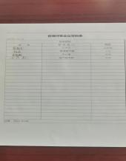 | Y
持续改进 | 10.2 | 公司通过日常管理与检查、内审、管理评审等过程的控制实现持续改进。符合标准要求。  提供公司能源管理评审报告：  提出近期改进项目1项，正在实施中，基本符合公司实际情况。 | Y
对一阶段问题整改情况的确认 |  | 组织提供更新后的法律法规清单和评价报告，内审资料完整，并提供能源评审报告，一阶段问题整改完成。在二阶段审核前问题均进行沟通解决。 | Y
说明：不符合标注N

管理体系审核记录表
过程与活动、  抽样计划 | 涉及  条款 | 受审核部门：办公室 主管领导：袁柏静 陪同人员： 付波 | 判定
审核员：范玲玲 （远程审核采用微信、文件传输、电话、腾讯会议等工具实施审核）
审核时间：2022年12月7-8日
 |  | 审核条款：EnMS:5.3/6.2/7.2/7.3/7.4/7.5/7.1/8.1/9.2/10.1
1.能源职责、能源管理目标及实现措施策划适宜性，履行职责和目标方案实现情况； | 5.3/6.2 | 提供《目标、指标的制定控制程序》，有编审批，符合标准要求。  一、办公室 主管领导：袁柏静。岗位设置：办公室主任、文员、司机等。  办公室经理岗位职责：  1、负责公司日常行政管理工作，包括文件收发、重大活动策划安排、资质申报等工作；  2、负责公司项目运营工作，包括日常运营管理、车辆管理、品质检查等；  3、负责公司安全生产工作，包括安全生产培训、安全生产检查等；  4、负责公司法务管理工作，包括案件诉讼、仲裁、调解等工作；  5、负责内审风险管控工作。  办公室主管岗位职责：  负责公司的人力资源工作，包括人员招聘、薪酬管理、绩效考核、培训等工作。  文员岗位职责：  1、负责公司企业文化宣传和党建工作；  2、负责公司采购工作，包括车辆采购、劳保用品采购等；  3、负责公司车辆管理、维修等工作；  4、负责人力资源管理等工作；  5、负责协助领导做好安全生产、项目运营等工作。  二、负责人叙述：为保证公司能源目标：单位产值能耗小于28.16kgce/万元；2022年1-11月份单位产值能耗为：26.98kce/万元，办公室不单独设置能源消耗目标执行公司目标。  做好自己的本职工作。  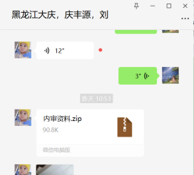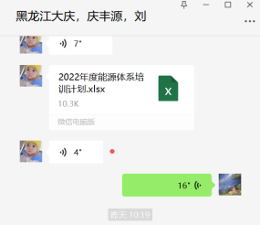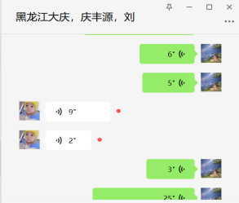 | Y
3查员工的能力、意识及培训策划与实施效果，沟通；  4运行控制 | 7.2/7.3  7.4/8.1 | - 查阅文件  提供《能源管理手册》、《程序文件》、能源管理制度，相关文件有《人力资源控制程序》《信息沟通程序》，基本符合标准要求。  以上有发布，实施。有编审批。确保了其适宜性和充分性。  二、查阅能力、意识和沟通  1、能力、培训方面，在《能源管理手册》《人力资源控制程序》均有相应的规定：  办公室负责公司编制《人力资源控制程序》，规定能源管理和能源使用岗位人员招聘、培训、使用的有关要求，确保公司能源管理和能源使用岗位人员的能力是能够胜任的。  2、在意识方面，《能源管理手册》《人力资源控制程序》均有相应的规定，  公司通过以下措施来提高员工的节能意识，确保能源管理体系运行的有效性和适宜性。  在公司能源管理体系下工作的人员应意识到：  a) 符合能源方针、程序和能源管理体系要求的重要性；  b) 他们对能源管理体系有效性的贡献，包括目标和能源指标的实现以及改进能源绩效的益处；  c) 自身活动或行为对能源绩效的影响；  d) 不符合能源管理体系要求的后果。  3、在沟通方面，《信息沟通程序》公司均有相应的规定。  外部信息指有关的法律法规，上级部门、顾客、供方及其他相关方的信息,由各部门根据职责分工在公司内部及外部相关方之间进行传递和沟通，主要包括：  a) 来源于认证机构、节能行政主管部门、节能监察机构及能源监测机构监督、检查或监测的结果及反馈的有关信息；  b) 法律法规、标准类信息；  c) 来源于顾客、供方及其他相关方的信息。  公司内部建立生产（节能）例会制度，每月召开生产（节能）例会不少一次。公司沟通还包括：会议、电话、网络、文件、专题会议等。  公司内外部信息沟通保持了畅通。  三、查培训  - 提供文件：《2022年度能源体系培训计划》  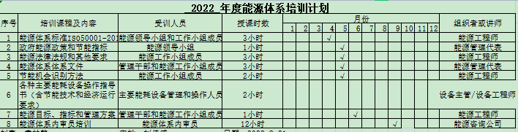  2、抽查阅该公司能源《培训记录表》，抽2022.4.15日 培训项目：能源管理体系标准ISO5001-2018，培训地点：办公室，培训方式：授课，培训教师：外聘，参加培训人员：各部门能源负责人，培训内容有：能源管理体系认证的目的、意义；能源管理体系认证的一般性程序要求；能源管理体系咨询活动流程及主要内容；能源管理体系法律法规及标准简要介绍；国家能源有关政策简要介绍；能源管理体系标准IS050001-2018；能源管理体系管理人员培训。考核方式及成绩：体系宣贯采用随机问答形式；内审员培训采用笔试方式，内审员全部考试合格。考核效果评估：通过本次培训，使得公司各级管理人员初步了解了能源管理体系标准IS050001-2018能源管理体系认证和体系推进和实施的有关要求，为公司建立能源管理体系的建立和运行奠定了基础。  令抽查能源法律法规和其他要求的培训记录和能源体系体系文件的培训记录，有培训教师、培训方式、地点、参加培训人员、培训内容、考核方式及成绩、考核效果评估等，经查符合要求。  公司在能源意识、能源沟通方面没有发生不符合，符合标准要求，也符合公司的管理实际。  四、查阅人员及资质。  1、提供特种作业人员资质证书，电工作业、电焊工，符合要求以及公司生产实际。以下抽查。  （1）抽电工、焊工上岗操作证，见下图：  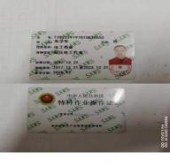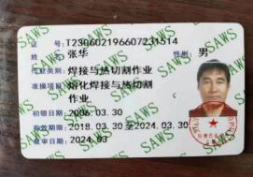  自能源管理体系建立以来，在人员能力资质、培训、能源意识、信息交流等方面没有发生偏离标准的问题。  该部门要求员工照明灯不用时及时将电源关闭， 电脑不使用时及时将电源关闭，电脑设置休眠功能，夏天空调设置26度以上。  办公区张贴节约用电和节约用水的宣传标识。能够做到人走灯息、空调在26度以上。  自公司能源体系运行以来，该部门自能源管理体系运行以来未发生不符合。 | Y
5文件化信息 | 7.5 | 1、提供有《文件控制程序》，经过编审批符合标准要求。  2、提供文件化信息：《能源管理手册》文件编号：编 号：En/LXDT-SC-2022，版本号：A/0，生效日期：2022.6.6，编 制：办公室，审 核：刘佳威，批 准：袁柏庆。  3、《程序文件》共18个，编号：En/LXDT-CX-2022，版本号：A/0，生效日期：2022.6.6，编 制：办公室，审 核：刘佳威，批 准：袁柏庆。  4、能源管理制度等，基本符合标准要求。  5、提供《管理体系记录清单》，基本符合标准要求。  以上有发布，实施。有编审批。确保了其适宜性和充分性。  6、查阅有相应的外来文件，包括法律法规及其它要求清单。  - 查阅相应的文件收集、发放记录，基本符合标准要求。  提供了“能源管理手册”“程序文件”的文件发放记录，发放日期：2022.6.6，抽办公室签收人员袁柏静，经查符合要求。  8、查阅提供的体系文件都是现行有效的。  抽查部分记录清单：查看《能源培训记录》，有效。 | Y
7.能源及耗能设备的采购 | 8.3 | - 公司只要能源使用水、电、柴油，由于公司规模小，使用能源量都很小，故没有与能源使用方签订采购合同，柴油直接到加油站加油，电由大庆油田售电有限责任公司供应，水为地下水。  提供购电发票。  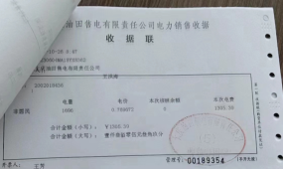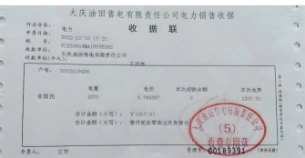  2、抽查采购计划  公司材料、备件及设备等按月进行采购申报，经与受审核方沟通从体系建立以来一直没有购买新的设备，抽查2022年7月电机、电流互感器等采购计划。令抽查2022年8月采购申报计划，经查符合要求。  3、提供合格供方名录，按照公司的管理制度进行评价出示的合格供方。进步符合公司管理实际与要求。  抽查2022年合格供应商名单，评价批准人：袁柏庆，  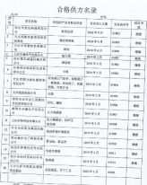  并通知合格供应商能源绩效是公司采购的评价标准之一，经查符合要求。 | Y
6内部审核 | 9.2 | - 提供《内部审核程序》，有编审批，符合标准要求与企业实际。  2、提供有“内审计划”，公司与2022年10月20日进行了一次能源管理体系的内审。  受审对象：管理层、生产技术部、办公室等。  审核依据：ISO50001:2018《能源管理体系 要求》、法律法规、标准和其他要求、能源管理手册、能源程序文件及文件、记录等。  审核目的：评价公司能源管理体系运行的符合性、有效性，为管理评审提供输入；确定是否符合外部审核的条件。  审核范围: 石油钻采专用设备（抽油机智能保护器、多功能蓄能井口保护器、智能自动皮带调节报警装置）、油田电力附属设备（变压器平台预警远传保护器、防雷击防腐蚀防护网、一体化监测汇集保护装置、绝缘热缩防护产品）的加工及销售，水泥预制构件、井下工具销售所涉及的能源管理活动。  审核组成员：组长A,审核员B。内审员均经过内审员培训。  3、提供能源内部审核首末次会议签到表，有生产技术部、办公室、总经理等相关人员签字：  4、抽查对领导层的审核，内审员：B 2022.10.20，审核条款：4.1、4.2、4.3、4.4、5.1、5.2、5.3、9.2、9.3、9.1.2、10.1、10.2。文审问题确认，法律法规地位和有关资质证明，法规符合性确认；按照审核计划条款进行审核，基本符合标准要求。  5、内部审核发现1个不符合项，发生在办公室，条款6.6，为一般不符合,有不符合事实，通过原因分析、纠正措施、现场纠正措施验证的方式得到解决；并且提供“培训记录表”、“效果评价表”。基本符合标准要求。  6、提供有“内审报告”，对体系的评价对能源管理体系的评价  就已审条款结果看，公司能源管理体系符合标准及相关文件的要求，能源管理体系得到了有效实施。  7、结论：公司能源管理体系符合：ISO50001:2018《能源管理体系 要求》、法律法规、标准和公司管理要求，运行基本有效。  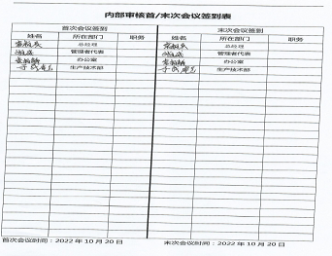 | Y
资源 | 7.1 | 公司总人数30人，其中体系覆盖人数22人，管理人员5人，作业人员17人。  公司单班制（早班8:00- 17:00）企业配备多套输送存储设备，主要消耗能源种类为电力、柴油、水，能源计量器具，有电表、水表。经识别公司无高耗能设备。公司的组织机构：管理层、生产技术部、办公室等。  资源配置能够满足建立、实施、保持和持续改进能源绩效和能源管理体系的有效运行。 | Y
不符合及纠正措施 | 10.1 | 公司制定《纠正和预防措施控制程序》，规定了纠正措施的来源,明确了对不合格项应进行原因分析,制定纠正措施计划,实施跟踪验证,确保所采取 的纠正措施满足预期要求。  内审中没有发现的不符合项。通过交谈，基本能清楚纠正和预防措施的控制要求。改进的示例包括纠正、纠正措施、持续改进。根据不同过程、不同产品和不同要求，采取不同的方法进行监视、测量和分析。无其他不符合发生。公司利用En方针、目标、内审和外审、数据分析、纠正和预防措施以及管理评审，识别任何改进的机会，持续改进质量管理体系的适宜性、充分性和有效性。 | Y

